OBRAZLOŽENJE UZ POLUGODIŠNJI IZVJEŠTAJ O IZVRŠENJU
FINANCIJSKOG PLANA OSNOVNE ŠKOLE ANTUNA MIHANOVIĆA PETROPOLJSKOG DRNIŠ ZA 2026. GODINU

SAŽETAK DJELOKRUGA RADA:

Osnovna škola Antuna Mihanovića Petropoljskog javna je ustanova koja obavlja djelatnost osnovnoškolskog odgoja i obrazovanja sukladno Zakonu o odgoju i obrazovanju u osnovnoj i srednjoj školi. Osim osnovne djelatnosti, Škola ostvaruje vlastite prihode od zakupa poslovnog prostora i iznajmljivanja školske sportske dvorane. Odgojno-obrazovna djelatnost organizirana je za učenike od 1. do 8. razreda na šest lokacija koje se nalaze na području triju općina. Nastava se izvodi u jednoj, jutarnjoj smjeni. U tekućoj školskoj godini Školu pohađa približno 535 učenika raspoređenih u 50 razrednih odjela. U ustanovi je zaposleno oko 140 djelatnika, od kojih je približno 95 učitelja, dok ostali dio čine stručni suradnici, administrativno i tehničko osoblje te pomoćnici u nastavi za učenike s teškoćama u razvoju.

Osnovni cilj rada Škole jest osiguravanje kvalitetnog i dostupnog odgoja i obrazovanja te stvaranje poticajnog i sigurnog okruženja za cjelovit razvoj učenika. Navedeni cilj ostvaruje se kontinuiranim stručnim usavršavanjem zaposlenika, unapređenjem kvalitete nastavnog procesa te razvojem izvannastavnih i izvanškolskih aktivnosti. Posebna se pozornost posvećuje poticanju učenika na razvoj kreativnosti, talenata i sposobnosti kroz sudjelovanje u projektima, natjecanjima, kulturnim i sportskim manifestacijama te drugim aktivnostima koje pridonose razvoju njihovih kompetencija. Škola također potiče suradnju s roditeljima i lokalnom zajednicom te promiče vrijednosti odgovornosti, zajedništva, tolerancije i međusobnog uvažavanja.

Financijski plan izrađuje se za proračunsku godinu, dok se odgojno-obrazovni proces organizira prema školskoj godini. Zbog različitih razdoblja planiranja moguće su određene razlike između planiranih i ostvarenih prihoda i rashoda. Osim toga, pojedine prihode iz državnog proračuna nije moguće unaprijed precizno planirati jer ovise o nastanku određenih prava zaposlenika, poput otpremnina pri odlasku u mirovinu, pomoći zbog bolesti ili pomoći za novorođeno dijete. Sredstva iz proračuna osnivača planiraju se prvenstveno za financiranje decentraliziranih funkcija, odnosno rashoda nužnih za redovito poslovanje Škole. Prioritetno se osiguravaju sredstva za prijevoz učenika, nabavu energenata, električne energije i lož-ulja, komunalne usluge, telekomunikacijske usluge, pedagošku dokumentaciju, tekuće i investicijsko održavanje objekata i opreme te ostale materijalne rashode potrebne za nesmetano odvijanje nastavnog procesa. Nakon podmirenja prioritetnih obveza raspoloživa sredstva usmjeravaju se na ostale potrebe u skladu s utvrđenim prioritetima i mogućnostima financiranja. Vlastiti prihodi ostvaruju se iznajmljivanjem školske sportske dvorane i davanjem u zakup prostora za postavljanje aparata za tople i hladne napitke. Ostvarena sredstva koriste se za financiranje rashoda koji pridonose kvalitetnijem obavljanju djelatnosti, održavanju postojećeg standarda rada, nabavi potrebne opreme, održavanju prostora te unapređenju uvjeta za izvođenje nastave i drugih školskih aktivnosti. Planiranjem prihoda i rashoda osigurava se stabilno financijsko poslovanje, zakonito izvršavanje svih obveza te ostvarivanje ciljeva i zadaća utvrđenih školskim kurikulumom, godišnjim planom i programom rada te drugim strateškim dokumentima Škole.

- UVOD
Sukladno Pravilniku o polugodišnjem i godišnjem izvještaju o izvršenju proračuna i financijskog plana (Nar. nov., br. 85/2023), izrađuje se Polugodišnji izvještaj o izvršenju financijskog plana proračunskog korisnika, i to za razdoblje od 1. siječnja do 30. lipnja tekuće proračunske godine. Pravilnikom je definiran izgled, sadržaj, obveznici primjene, način te rokovi podnošenja, donošenja i objave polugodišnjeg i godišnjeg izvještaja o izvršenju proračuna i financijskog plana.
Odredbe navedenog Pravilnika primjenjuju se na jedinice lokalne i područne (regionalne) samouprave, proračunske korisnike državnog proračuna, na proračunske korisnike jedinica lokalne i područne (regionalne) samouprave te na izvanproračunske korisnike.
Prema članku 81. Zakona o proračunu (Nar. nov., br. 144/21), kao i odredbama Pravilnika, polugodišnji izvještaj o izvršenju financijskog plana proračunskog korisnika JLP(R)S sadrži:
1. OPĆI DIO
2. POSEBNI DIO
3. OBRAZLOŽENJE
4. POSEBNE IZVJEŠTAJE.

- OPĆI DIO sadrži:
- SAŽETAK RAČUNA PRIHODA I RASHODA I RAČUNA FINANCIRANJA
- sadrži prikaz ukupno ostvarenih prihoda i primitaka te izvršenih rashoda i
izdataka na razini razreda ekonomske klasifikacije te razliku između ukupno ostvarenih prihoda i rashoda te primitaka i izdataka
- podatke o prijenosu sredstava iz prethodne godine i prijenosu sredstava u
sljedeću godinu/razdoblje odnosno podatke o prenesenom višku odnosno manjku iz prethodne godine i višku odnosno manjku za prijenos u sljedeću godinu/razdoblje.
- RAČUN PRIHODA I RASHODA
- izvještaj o prihodima i rashodima prema ekonomskoj klasifikaciji,
- izvještaj o prihodima i rashodima prema izvorima financiranja,
- izvještaj o rashodima prema funkcijskoj klasifikaciji.

- RAČUN FINANCIRANJA
- izvještaj računa financiranja prema ekonomskoj klasifikaciji,
- izvještaj računa financiranja prema izvorima financiranja.

2. POSEBNI DIO – iskazuje se u izvještaju po PROGRAMSKOJ KLASIFIKACIJI koja
sadrži prikaz rashoda i izdataka iskazanih po izvorima financiranja i ekonomskoj
klasifikaciji, raspoređenih u programe koji se sastoje od aktivnosti i projekata.

3. OBRAZLOŽENJE sadrži:
- OBRAZLOŽENJE OPĆEG DIJELA izvještaja koje sadrži:
- obrazloženje ostvarenja prihoda i rashoda, primitaka i izdataka u izvještajnom razdoblju,
- obrazloženje prenesenog manjka odnosno viška iz prethodne godine i viška odnosno manjka za prijenos u sljedeću godinu/razdoblje.
- OBRAZLOŽENJE POSEBNOG DIJELA izvještaja koje sadrži:
- obrazloženje izvršenja aktivnosti i projekata zajedno s ciljevima koji su ostvareni provedbom programa i pokazateljima uspješnosti realizacije tih ciljeva koji se sastoje od pokazatelja učinka i pokazatelja rezultata

4. POSEBNI IZVJEŠTAJI :
- izvještaj o zaduživanju na domaćem i stranom tržištu novca i kapitala,
- izvještaj o korištenju sredstava fondova Europske unije,
- izvještaj o danim zajmovima i potraživanjima po danim zajmovima i
- izvještaj o stanju potraživanja i dospjelih obveza te o stanju potencijalnih obveza po osnovi sudskih sporova.
– Posebni izvještaji mogu sadržavati i Izvještaj o danim jamstvima i plaćanjima po
protestiranim jamstvima

Izuzetno je važno naglasiti da se prihodi i primici te rashodi i izdaci u polugodišnjem izvještaju o izvršenju financijskog plana iskazuju na razini odjeljka ekonomske klasifikacije, sukladno članku 81. Zakona o proračunu. Odjeljak ekonomske klasifikacije definiran je Pravilnikom o proračunskim klasifikacijama (Nar. nov., br. 4/2024).
U skladu sa zakonskom obvezom, sastavljen je polugodišnji izvještaj o izvršenju Financijskog plana Osnovne škole Antuna Mihanovića Petropoljskog, Drniš za 2026. godinu. Prema odredbama Zakona o proračunu podaci o izvršenju prihoda i primitaka te rashoda i izdataka, iskazani su na razini odjeljka ekonomske klasifikacije (četvrta razina računskog plana).
Financiranje rashoda Osnovne škole Antuna Mihanovića Petropoljskog, Drniš tijekom 2026. godine izvršeno je temeljem Financijskog plana za 2026. godinu, usvojenog od Školskog odbora te temeljem I. i II. izmjena i dopuna proračuna ŠKŽ za 2026.g.
Osnovna škola Antuna Mihanovića Petropoljskog, Drniš od 6.4.2021.g posluje putem jedinstvenog računa Županijske riznice, odnosno jedinstvenog bankovnog računa. Time su objedinjena plaćanja, primanja, čuvanja i prijenos svih prihoda i primitaka te rashoda i izdataka.

  - IZVRŠENJE PRORAČUNA – OPĆI DIO
Opći dio Polugodišnjeg izvještaja o izvršenju financijskog plana za 2026. godinu daje pregled ostvarenih prihoda i primitaka te izvršenih rashoda i izdataka Škole u razdoblju od 1. siječnja do 30. lipnja 2026. godine, uz usporedbu s ostvarenjem u istom razdoblju prethodne godine te s izvornim i tekućim planom za 2026. godinu. Podaci iskazani u općem dijelu omogućuju praćenje financijskog poslovanja Škole, procjenu uspješnosti izvršenja financijskog plana te uvid u odnos između planiranih i ostvarenih veličina.
Financijski plan Osnovne škole Antuna Mihanovića Petropoljskog, Drniš za razdoblje od 01. siječnja do 30. lipnja 2026. godine ostvaren je kako slijedi:

SAŽETAK RAČUNA PRIHODA I RASHODA
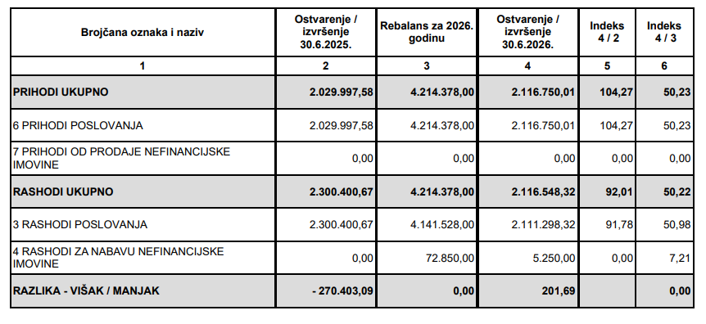
Sažetak Računa prihoda i rashoda te Računa financiranja u jednoj tablici prikazuje ukupne prihode i primitke, rashode i izdatke, razliku između njih te podatke o prijenosu viška ili manjka iz prethodnih godina i za prijenos u sljedeće razdoblje. Sažetak računa prihoda i rashoda iskazuje usporedne podatke za prethodnu godinu, izvorni ili rebalansirani plan te tekući plan, čime se omogućuje jednostavna usporedba ostvarenja s prošlom godinom i planiranim pokazateljima.

SAŽETAK RAČUNA FINANCIRANJA
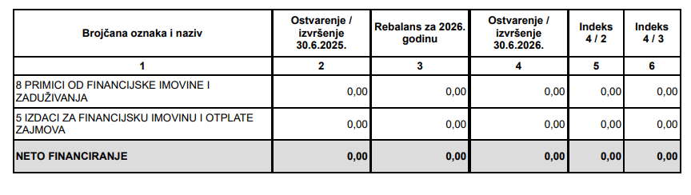
Sažetak računa financiranja iskazuje podatke o zaduživanju škole. S obzirom da su iskazani podaci nula, to znači da škola u promatranom razdoblju ne koristi zaduživanje niti plasira financijsku imovinu. U Računu financiranja nisu iskazani primici od financijske imovine i zaduživanja niti izdaci za financijsku imovinu i otplate zajmova, što znači da u izvještajnom razdoblju nije bilo zaduživanja, odobravanja zajmova ni drugih financijskih transakcija te vrste. Neto financiranje stoga iznosi 0,00 eura. To potvrđuje da se financijsko poslovanje Škole u prvom polugodištu 2026. godine odvijalo bez korištenja instrumenata financiranja izvan redovnog sustava prihoda i rashoda.

PRENESENI VIŠAK ILI PRENESENI MANJAK
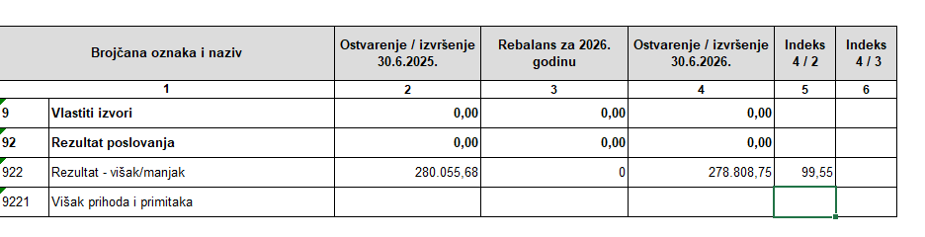
U razdoblju od 1. siječnja do 30. lipnja 2026. ukupni prihodi poslovanja iznose 2.116.750,01 EUR, što predstavlja rast od 4,3% u odnosu na isto razdoblje prošle godine (2.029.997,58 eura). Rashodi poslovanja (3) u istom razdoblju iznose 2.111.298,32 EUR, što predstavlja smanjenje od 8,20% u odnosu na prethodnu godinu (2.300.400,67 eura). U odnosu na isto razdoblje 2025. godine, ukupni prihodi su povećani, a rashodi su također porasli, ali u manjem opsegu, što je utjecalo na povoljniji rezultat poslovanja u prvom polugodištu 2026. godine. Ostvareni prihodi i rashodi kreću se uglavnom u skladu s planiranim veličinama, uz određena odstupanja koja proizlaze iz dinamike financiranja i provedbe planiranih aktivnosti tijekom godine. U skladu s odredbama Pravilnika o proračunskom računovodstvu i računskom planu (NN 158/23 i 154/24), čl. 233. podskupina računa 193 Kontinuirani rashodi budućih razdoblja ukida se s danom 1. siječnja 2025. godine. Početno stanje kontinuiranih rashoda budućih razdoblja prenosi se na odgovarajuće račune razreda 3 Rashodi poslovanja. Ova promjena u računovodstvenoj politici znači ukidanje vremenskog razgraničenja prihoda i rashoda, pri čemu se svi rashodi priznaju u razdoblju nastanka, a prihodi isključivo po načelu naplate. Takav način evidentiranja izravno utječe na strukturu i iznose iskazanih stavki u financijskom izvještaju, posebno na rezultat poslovanja za tekuće razdoblje. U izvještajnom razdoblju 2026. godine, kao posljedica navedenih promjena, ostvaren je višak prihoda i primitaka u odnosu na rashode i izdatke u iznosu od 201,69 eura jer su prihodi koji se odnose na 2025. (nacionalna prehrana 12/25, plaća 12/25, materijalna prava 11/25 i 12/25) knjiženi u 2026. trenutno veći od ukupnih rashoda nastalih do 30.06.2026. za navedeni iznos.

  - RAČUN PRIHODA I RASHODA
Račun prihoda i rashoda sadrži prikaz svih ostvarenih prihoda i rashoda proračunskog korisnika u određenom razdoblju, razvrstanih prema proračunskim klasifikacijama.

    - PRIHODI
Prihodi poslovanja u odnosu na zadnji Rebalans u 2026. god. ostvareni su 50,23%, a u odnosu na 2025. godinu 104,27%.
U sljedećoj je tablici prikazana realizacija ukupnih prihoda Osnovne škole Antuna Mihanovića Petropoljskog, Drniš u 2026.g. te usporedba s realizacijom u izvještajnom razdoblju prethodne godine prema ekonomskoj klasifikaciji.

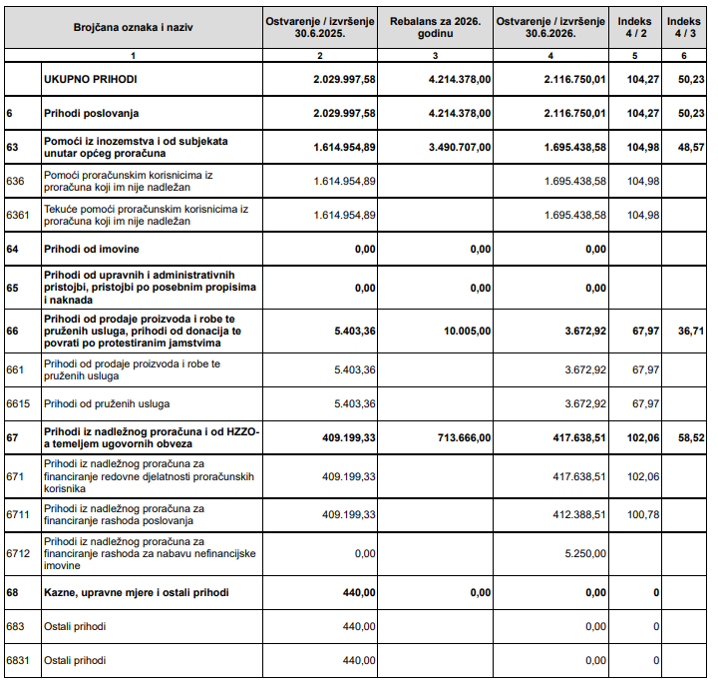
POMOĆI
Pomoći su planirane u iznosu od 3.490.707,00 eura, a ostvarene u visini od 1.695.438,58 eura što čini 48,57% godišnjeg Plana nakon zadnjeg Rebalansa. U odnosu na isto razdoblje prethodne godine realizirane su sa indeksom 104,98%.
Čine ih tekuće pomoći proračunskim korisnicima iz proračuna koji im nije nadležan tj. iz državnog proračuna, te kapitalne pomoći proračunskim korisnicima iz proračuna koji im nije nadležan tj. iz državnog proračuna.

PRIHODI PO POSEBNIM PROPISIMA
Prihodi po posebnim propisima nisu planirani, a ni realizirani u izvještajnom razdoblju.

PRIHODI OD DONACIJA
Prihodi od donacija nisu planirani, a ni realizirani u izvještajnom razdoblju.

PRIHODI IZ PRORAČUNA
Prihodi iz nadležnog proračuna ostvareni su u iznosu od 417.638,51 eura, odnosno 58,52% Plana, a u odnosu na jednako izvještajno razdoblje prethodne godine realizirani su s indeksom 102,06%, odnose se na prihode iz nadležnog Županijskog proračuna za financiranje rashoda poslovanja ostvareno u iznosu 412.388,51 eura, te na prihode iz nadležnog Županijskog proračuna za financiranje rashoda za nabavu nefinancijske imovine u iznosu 5.250,00.

VLASTITI PRIHODI
Vlastiti prihodi iz ostvareni su u iznosu od 3.672,92 eura, odnosno 36,71% Plana, odnose se na prihode iznajmljivanja sportske dvorane i poslovnog prostora samposlužnog aparata za tople i hladne napitke.

    - RASHODI
Ukupni rashodi ostvareni su u iznosu od 2.116.548,32 eura, odnosno 50,22% u odnosu na Plan, odnosno zadnji Rebalans u 2026., a u odnosu na isto razdoblje prethodne godine realizirani su sa indeksom 92,01%.
U tablici u nastavku prikazano je izvršenje rashoda prema ekonomskoj klasifikaciji te usporedba s realizacijom u prethodnoj godini:
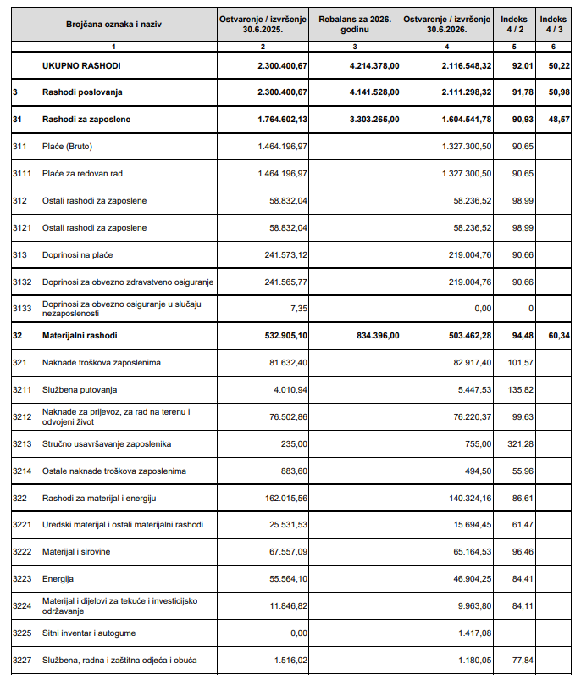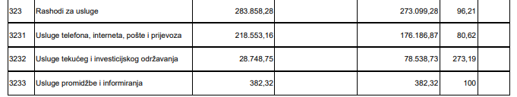
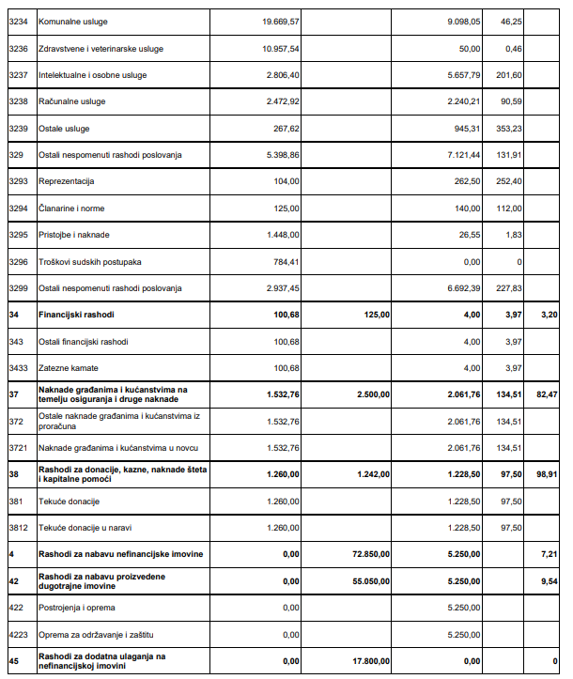

RASHODI ZA ZAPOSLENE
Rashodi za zaposlene u 2026. god. planirani su na zadnjem rebalansu u iznosu od 3.303.265,00 eura, a obuhvaćaju bruto plaće za redovan i prekovremeni rad, doprinose na plaće i ostale rashode za zaposlene. U prvoj polovici 2026.g. realizirano je 1.604.541,78 eura ili 48,57% planiranih rashoda, a u odnosu na isto razdoblje prethodne godine 90,93%.

MATERIJALNI RASHODI
Materijalni rashodi planirani su u iznosu od 834.396,00 eura. Realizacija materijalnih rashoda u prvoj polovici 2026.g. u iznosu od 503.462,28 čini 60,34% godišnjeg Plana, a u odnosu na isto razdoblje prethodne godine realizirani su sa indeksom 94,48%.

FINANCIJSKI RASHODI
Financijski rashodi ostvareni u iznosu od 4,00 eura, ili 3,20% godišnjeg Plana, a odnose se na zatezne kamate Porezne uprave.

OSTALI RASHODI
Ostali rashodi planirani u iznosu 1.242,00 eura, namijenjeni su za opskrbu školskih ustanova besplatnim zalihama higijenskih potrepština te realizirani u iznosu 1.228,50 ili 98,91%., te planirani u iznosu 2.500,00, a ostvareni u iznosu 2.061,76 koji se odnose na pomoć djeci s teškoćama u razvoju (prijevoz i didaktička oprema). Navedena stavka je povećana u odnosu na prošlu godinu zbog novog učenika s teškoćama u razvoju čiji je putni trošak značajno veći od ostale djece koja imaju isto pravo (ostvarenje u odnosu na isto razdoblje prošle godine 134,51%).

RASHODI ZA NABAVU NEFINANCIJSKE IMOVINE
Rashodi za nabavu nefinancijske imovine planirani su u iznosu 72.850,00 eura, realizirani u iznosu 5.250,00 ili 7,21%, odnose se na rashode za nabavu udžbenika za šk. god. 2026./2027, ugradnju parking rampe ispred škole te zaštitu stakala u školskoj sportskoj dvorani čija se značajnija realizacija očekuje u drugom polugodištu 2026.

IZVJEŠTAJ O PRIHODIMA I RASHODIMA PREMA IZVORIMA FINANCIRANJA
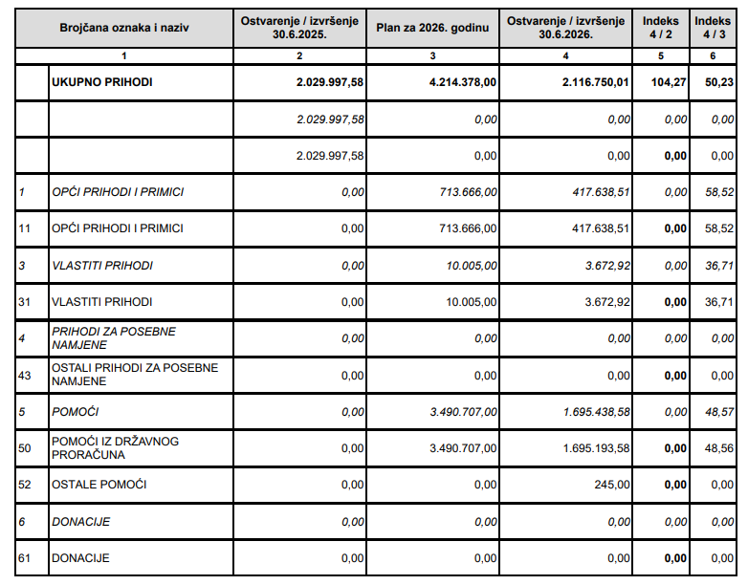
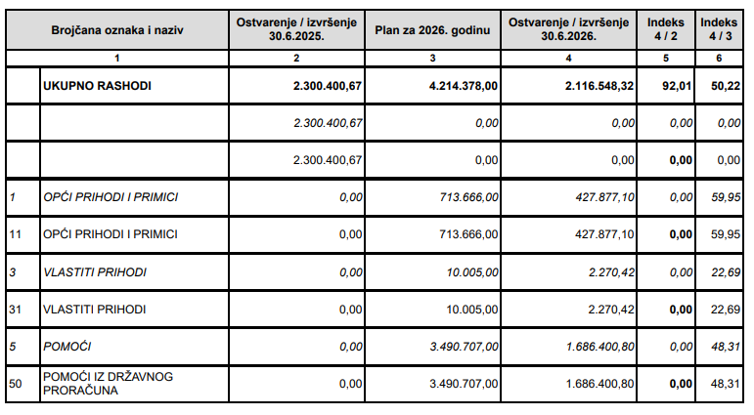
Izvori financiranja predstavljaju skupine prihoda i primitaka iz kojih se podmiruju rashodi i izdaci određene vrste i namjene. Prema brojčanoj oznaci, obuhvaćaju: opće prihode i primitke (1), doprinose (2), vlastite prihode (3), prihode za posebne namjene (4), pomoći (5), donacije (6), prihode od prodaje ili zamjene nefinancijske imovine i naknade s naslova osiguranja (7) te namjenske primitke (8).

Iz podataka općeg dijela može se zaključiti da se financijski plan Škole u prvom polugodištu 2026. godine izvršavao uredno i u skladu s planiranim pokazateljima. Prihodi su ostvareni na zadovoljavajućoj razini, rashodi su izvršavani kontrolirano i u okviru osiguranih sredstava..

    - RAČUN ZADUŽIVANJA/FINANCIRANJA
Osnovna škola Antuna Mihanovića Petropoljskog Drniš nije se zaduživala u izvještajnom razdoblju.
- POSEBNI DIO
U Posebnom dijelu Financijskog plana svi planirani i izvršeni rashodi i izdaci raspoređeni po izvorima financiranja i ekonomskoj klasifikaciji, raspoređeni u programe koji se sastoje od aktivnosti i projekata.

Izvršenje po programskoj klasifikaciji, iskazuje se u tablici sljedećeg sadržaja:

Program/Aktivnost | Rebalans za 2026. godinu | Izvršenje 30.06.2026. godinu | Indeks
OSNOVNOŠKOLSKO OBRAZOVANJE- STANDARD | 485.139,00 | 306.623,18 | 63,20
OSNOVNOŠKOLSKO OBRAZOVANJE – OPERATIVNI PLAN | 45.413,00 | 39.579,23 | 87,15
PODIZANJE KVALITETE I STANDARDA KROZ AKTIVNOST OSNOVNIH ŠKOLA | 40.984,00 | 16.314,59 | 39,81
NACIONALNI PROJEKT PREHRANA UČENIKA | 125.500,00 | 64.728,91 | 51,58
PRIJEVOZ UČENIKA S TEŠKOĆAMA – OŠ | 2.500,00 | 2.061,76 | 82,47
TEKUĆI PROJEKT / ŠKOLA ZA ŽIVOT KURIKULARNA REFORMA/OŠ | 45.200,00 | 0,00 | 0,00
TEKUĆI PROJEKT / OPSKRBA ŠKOLSKIH USTANOVA BESPLATNIM ZALIHAMA MENSTRUALNIH HIGIJENSKIH POTREPŠTINA | 1.242,00 | 1.228,50 | 98,91
KAPITALNI PROJEKT / SIGURNOST U ŠKOLAMA - OŠ | 23.050,00 | 5.250,00 | 22,78
TEKUĆI PROJEKT / ZAJEDNO DO ZNANJA UZ VIŠE ELANA VI – OŠ | 132.640,00 | 62.682,30 | 47,26
REDOVNA DJELATNOST ŠKOLA (EVIDENCIJSKI PRIHODI) - OŠ | 3.308.810,00 | 1.618.079,85 | 48,90

2.1. Aktivnost Osnovnoškolsko obrazovanje – standard –
Rashodi su planirani u iznosu od 485.139,00 eura, a ostvareni su u iznosu od 306.623,18 eura tj. 63,20% od godišnjeg plana. Programi se odnose za nabavu opreme i pokrivanje materijalnih i financijskih rashoda u osnovnim školama koji ima za cilj osigurati potrebne resurse i sredstva za škole kako bi se poboljšali uvjeti obrazovanja i omogućio kontinuirani rad škola. Cilj ovog programa je poboljšati kvalitetu obrazovanja pružanjem potrebne opreme i resursa, što omogućava bolje uvjete za učenje i podučavanje. Sredstva za ovaj program dolaze iz proračuna na razini županije, a važno je osigurati transparentnost i odgovornost u korištenju sredstava.
Cilj koji je ostvaren provedbom ove aktivnosti: financiranje minimalnog standarda za odvijanje nastavnog procesa na temelju Nastavnog plana i programa za osnovne glazbene škole u Republici Hrvatskoj, Godišnjeg plana i programa rada škole i Školskog kurikuluma.

2.2. Aktivnost Osnovnoškolsko obrazovanje - Operativni plan –
Rashodi su planirani u iznosu od 45.413,00 eura, a realizirani su u 87,15% iznosu godišnjeg plana. Najvećim dijelom se odnose na popravak PŠ Gradac.
Cilj koji je ostvaren provedbom ove aktivnosti: tekuće održavanje školske zgrade i opreme.

Navedene dvije aktivnosti odnose se na financiranje materijalnih rashoda koji su se financirale iz izvora Županijskih prihoda za decentralizirane funkcije. U planu, kao i izmjenama i dopuna proračuna u 2026. g. decentralizirana sredstva se nisu uopće mijenjala zbog nedovoljnih financijskih sredstava dodijeljenih od osnivača, radile su se manje preraspodjele vlastitih sredstava i sredstava pomoći iz proračuna.
Zbog kontinuiranog rasta cijena roba i usluga te povećanja ukupnih troškova poslovanja, raspoloživa financijska sredstva više nisu dostatna za usklađivanje planiranih rashoda sa stvarnim potrebama do kraja proračunske godine. Unatoč racionalnom planiranju i odgovornom upravljanju sredstvima, uslijed inflacijskih kretanja i općeg porasta troškova energenata, komunalnih usluga, materijala i ostalih ulaznih troškova, Škola nije u mogućnosti osigurati dovoljno sredstava za podmirenje ni osnovnih rashoda potrebnih za redovito poslovanje do završetka proračunske godine. Navedene okolnosti značajno otežavaju raspodjelu raspoloživih sredstava po proračunskim stavkama te dovode u pitanje mogućnost održavanja postojećeg standarda rada i osiguravanja primjerenih materijalnih uvjeta za izvođenje odgojno-obrazovnog procesa. Na nedostatnost sredstava za redovito financiranje osnovnih potreba Škola kontinuirano upozorava već nekoliko godina, ističući potrebu za povećanjem sredstava kako bi se osigurali uvjeti za nesmetano i kvalitetno obavljanje djelatnosti.
Sredstva iz izvora 1112 – Sredstva za financiranje decentraliziranih funkcija najvećim su dijelom utrošena za financiranje prijevoza učenika, nabavu energenata te podmirenje redovitih materijalnih rashoda i komunalnih usluga. Preostala sredstva usmjerena su na podmirenje nužnih rashoda redovitog poslovanja te tekuće održavanje školskih objekata i opreme. Ističemo kako dodijeljena sredstva za financiranje decentraliziranih funkcija nisu dostatna za stvarne potrebe ustanove. Osnovna škola Antuna Mihanovića Petropoljskog djeluje na šest lokacija, raspolaže sa šest školskih zgrada i četiri sportske dvorane ukupne površine približno 10.000 m², ima oko 535 učenika raspoređenih u 50 razrednih odjela te zapošljava oko 140 djelatnika. Opseg djelatnosti i veličina ustanove zahtijevaju znatno veća sredstva za redovito održavanje, energente i osiguravanje propisanih materijalnih uvjeta rada.
Dodatno napominjemo da se najveći dio sredstava planiranih u operativnom planu odnosi na obnovu Područne škole Gradac, zbog čega za ostale školske objekte ostaje vrlo ograničen iznos sredstava, odnosno u pojedinim slučajevima nema mogućnosti financiranja većih investicijskih zahvata i nužnih radova na održavanju. Navedene okolnosti dugoročno otežavaju očuvanje zadovoljavajuće razine materijalnih uvjeta za izvođenje odgojno-obrazovnog procesa te upućuju na potrebu povećanja sredstava za financiranje decentraliziranih funkcija.

2.3. Aktivnost Nacionalni projekt prehrana učenika
Planirano 125.500,00 eura realizirano 64.728,91 eura ili 51,58% plana.
Nacionalni projekt prehrane učenika osnovnih škola je program koji za cilj ima osigurati besplatne obroke za učenike osnovnih škola kako bi se poboljšala njihova prehrana i doprinijelo njihovom zdravlju, boljem obrazovanju i dobrobiti. Program ima ulogu u poboljšanju kvalitete obrazovanja i dobrobiti učenika te promicanju zdravih prehrambenih navika u školskim okruženjima. Programi poput ovog obično prate stroga pravila i smjernice kako bi osigurali transparentnost i odgovornost u upravljanju javnim sredstvima. Škola je provela javnu nabavu za projekt.

2.4.Aktivnost Prijevoz učenika s teškoćama – OŠ
Navedeni troškovi odnose se na osiguravanje prijevoza djece s teškoćama do njihovih škola. Programi za prijevoz djece s teškoćama igraju ključnu ulogu u osiguranju pristupa obrazovanju za sve, bez obzira na njihove posebne potrebe. Pomoć iz proračuna je ključna za održavanje ovih programa i osiguravanje da svi učenici imaju jednake mogućnosti za obrazovanje.
Troškove u cijelosti pokriva MZOM. Realizirano 82,47% plana.

2.5. Aktivnost Podizanje kvalitete i standarda kroz aktivnost osnovne škole
Rashodi su planirani u iznosu 40.984,00 eura, a realizirani su u iznosu od 16.314,59 eura ili 39,81% godišnjeg plana.
Odnose se na financiranje materijalnih rashoda, financijskih rashoda i rashoda za nabavu nefinancijske imovine, jer sredstva doznačena iz decentraliziranih funkcija nisu dostatna za realizaciju nastavnih planova i programa i Školskog kurikuluma, također navedeni rashodi odnose se na isplatu plaća za sudske tužbe, te financiranje rada voditelja županijskih stručnih vijeća.
Ovi rashodi financirani su iz izvora vlastitih prihoda, iz izvora opći prihodi i primici ŠKŽ, ostalih pomoći i donacija.
Cilj koji je ostvaren provedbom ove aktivnosti : pokriće dijela materijalnih rashoda, tekuće održavanje postrojenja

2.6.Tekući projekt: Opskrba školskih ustanova besplatnim zalihama menstrualnih potrepština
Rashodi planirani u iznosu 1.242,00 eura , realizirani u iznosu 1228,50 eura, odnosno 98,91%
Program kojim se osigurava besplatna opskrba osnovnih škola s menstrualnim higijenskim proizvodima za učenice. Cilj je osigurati da sve učenice imaju pristup menstrualnim higijenskim proizvodima kako bi mogle bezbrižno sudjelovati u školskim aktivnostima. Pomoć iz proračuna uključuje dodjelu sredstava iz proračuna za kupnju i distribuciju menstrualnih proizvoda.

2.7.Tekući projekt / Zajedno do znanja uz više elana VI – OŠ
Program je namijenjen pomoćnicima koji pružaju podršku učenicima s posebnim obrazovnim potrebama u školama. Ovaj program ima za cilj osigurati da svi učenici, bez obzira na svoje posebne potrebe, dobiju pristup visokokvalitetnom obrazovanju i imaju priliku ostvariti svoj puni potencijal. Pomoćnici u nastavi igraju ključnu ulogu u ovom procesu kako bi se podržao individualni razvoj svakog učenika. Izvršenje rashoda u prvom polugodištu 2026. godine ostvareno je iz izvora 1101, a detaljan prikaz izvršenja dan je u Posebnom dijelu izvještaja prema programskoj klasifikaciji.

2.8. Kapitalni projekt / Sigurnost u školama - OŠ
U okviru kapitalnog projekta planirana su sredstva za nabavu i ugradnju opreme radi unapređenja sigurnosti u školi. Za 2026. godinu planirana su sredstva u iznosu od 23.050,00 EUR, dok je u prvom polugodištu ostvareno 22,78 % plana.
Izvršenje se odnosi na aktivnosti vezane uz ugradnju parking rampe ispred matične škole te postavljanje zaštite na staklene površine školske sportske dvorane, s ciljem povećanja sigurnosti učenika, zaposlenika i ostalih korisnika školskih prostora.

2.9. Aktivnost Redovna djelatnost škola (evidencijski prihodi )
Planirani su rashodi u iznosu od 3.308.810,00 eura, a realizirani su u iznosu od 1.618.079,85 eura ili 48,90% godišnjeg plana. Rashodi se odnose na rashode za zaposlene, doprinose na plaće, ostale materijalne rashode, naknade za prijevoz djelatnika na posao i s posla.
Rashodi su financirani iz izvora pomoći tj. iz državnog proračuna, nemoguće ih je točno planirati zbog povećanja osnovice, koeficijenta, odlazaka u mirovinu, rođenja djece i sl.
Cilj koji je ostvaren provedbom ove aktivnosti : financiranje rashoda za zaposlene: plaće zaposlenika, isplate regresa, isplate jubilarnih nagrada i pomoći, dar djeci, božićnica, naknade troškova prijevoza na posao i s posla

Promatrajući ostvarenje po pojedinim pokazateljima (indeks izvršenja u odnosu na plan), može se zaključiti da se sredstva iz vlastitih prihoda, posebnih namjena i pomoći troše planski i namjenski, uz nešto brže izvršenje kod rashoda koji se vežu uz režijske troškove, energiju i prijevoz. Istodobno, kod projekata i dijela materijalnih rashoda vidljivo je sporije izvršenje, što otvara prostor za prilagodbu dinamike aktivnosti u drugom polugodištu kako bi se osiguralo potpuno i svrhovito korištenje odobrenih sredstava do kraja godine.

- POSEBNI IZVJEŠTAJI O IZVRŠENJU FINANCIJSKOG PLANA

- IZVJEŠTAJ O ZADUŽIVANJU NA DOMAĆEM I STRANOM TRŽIŠTU NOVCA I KAPITALA ZA RAZDOBLJE OD 01.01. DO 30.06.2026. GODINE
Osnovna škola Antuna Mihanovića Petropoljskog Drniš nije se zaduživala u izvještajnom razdoblju te shodno tome navednog izvještaja nije bilo.

- IZVJEŠTAJ O KORIŠTENJU SREDSTVA FONDOVA EUROPSKE UNIJE
Osnovna škola Antuna Mihanovića Petropoljskog, Drniš nije koristila sredstva fondova EU u izvještajnom razdoblju te navedenog izvještaja nije bilo.

- IZVJEŠTAJ O DANIM ZAJMOVIMA I POTRAŽIVANJIMA PO DANIM ZAJMOVIMA ZA RAZDOBLJE OD 01.01. DO 30.06.2026. GODINE
Osnovna škola Antuna Mihanovića Petropoljskog Drniš nema danih zajmova ni potraživanja po danim zajmovima u izvještajnom razdoblju te shodno tome ni navednog izvještaja.

- IZVJEŠTAJ O STANJU POTRAŽIVANJA I DOSPJELIH OBVEZA TE O STANJU POTENCIJALNIH OBVEZA PO OSNOVI SUDSKIH SPOROVA
Osnovna škola Antuna Mihanovića Petropoljskog Drniš nije imala je obveze po sudskim sporovima u izvještajnom razdoblju pa prema tome nema ni navedenog izvještaja.

- IZVJEŠTAJ O DANIM JAMSTVIMA I PLAĆANJIMA PO PROTESTIRANIM JAMSTVIMA
Osnovna škola Antuna Mihanovića Petropoljskog Drniš u izvještajnom razdoblju nije imala danih jamstava kao ni plaćanja po protesiranim jamstvima pa nema ni navednog izvještaja.

